作业四：

1. 简要回答：实测与真实哪种极化曲线体现了阴、阳极反应的真实性？如何获得真实地极化曲线？

真实极化曲线体现了阴、阳极反应的真实性。实测极化曲线是阴、阳极上同时进行的多个电化学反应真实极化曲线的叠加。

获得真实的极化曲线：

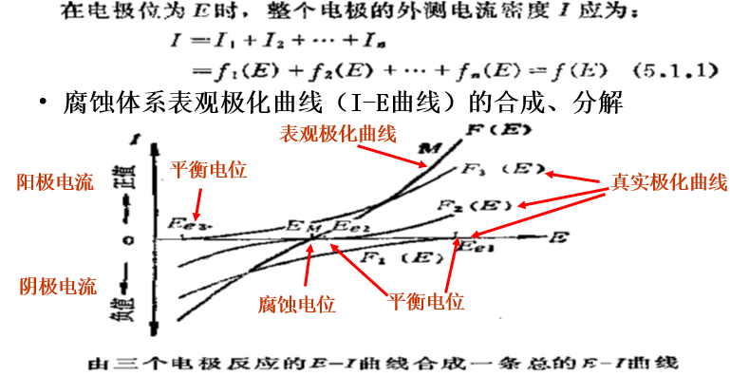

1. 简要比较：电位-PH图、波尔贝图、腐蚀极化图（Evans图）、极化曲线的区别？写出从腐蚀极化图推导的腐蚀计算公式，表明其与极化率、电阻有何关系?

不知道

1. 概要总结：
2. 接触（电偶）腐蚀的动力学方程、推到过程、测试方法

在腐蚀电偶中，M1是阳极，M2是阴极。如果不考虑浓差极化，而且如果溶液的电阻很小，M1和M2短接后都极化到同一电位Eg，则根据上一节的讨论，M1作为阳极的极化电流密度I1为：

对于M2来说，，是阴极极化，因此极化电流是负值。现在我们用来表示M2极化电位为Eg时的阴极极化电流密度的绝对值，它应为：

若M1同溶液接触的面积为A1，M2同溶液接触的面积为A2，现在这一腐蚀原电池的外电路中的电流ig为：

测试方法：

一般就是把一个螺栓（A金属材料，易腐蚀材料）拧进块体（B金属材料）中，一段时间后，取出螺栓，去除螺栓上的铁锈后，通过测量螺栓的重量损失间接的表征材料A的腐蚀速度。

1. 缝隙腐蚀电流动力学公式、推导过程
2. 钝化金属小孔腐蚀极化曲线的特征，“小孔腐蚀电位”，“小孔腐蚀保护电位”的定义与测试方法。

钝化金属小孔腐蚀极化曲线的特征：不知道

小孔腐蚀电位：小孔腐蚀的产生与临界电位有关。只有金属表面局部的电极电位达到并高于临界电位时，才能产生小孔腐蚀，该电位称为小孔腐蚀电位

小孔腐蚀保护电位Ep：是小孔腐蚀体系重要的特征参数，它反应的是小孔腐蚀体系整个表面在电解质溶液中的混合电位。对这个特征电位，目前有各种截然不同的解释，分别称之为“重钝化电位”、“免蚀电位”等。